**JAARVERSLAG ART2GETHER 2024**

Onze stichting Art2gether is in 2024 benaderd door de Oranje Stichting in Etten-Leur om in het kader van 80 jaar Bevrijding het creatieve gedeelte te organiseren. Dit onderdeel heeft onze stichting met veel succes opgepakt.

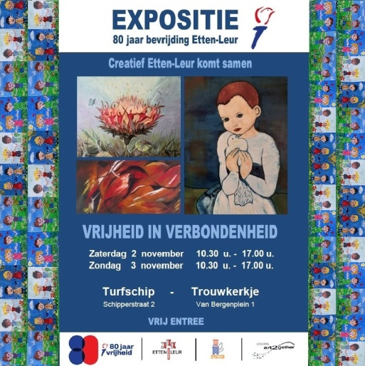 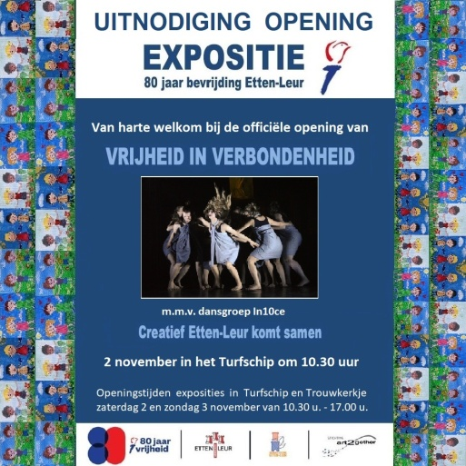

Op 2 en 3 november 2024 vierden we in Etten-Leur 80 jaar vrijheid. In dit weekend waren er activiteiten waaronder een grote expositie waarcreatief Etten-Leur haar verbeelding van ‘Vrijheid in Verbondenheid’ liet zien. Deze expositie heeft plaatsgevonden in het Turfschip en het Trouwkerkje in Etten-Leur.

Art2gether heeft voor deze expositie een mooie groep exposanten vanuit verschillende beeldende kunsten bij elkaar gebracht. Zo was er fotografie, schilderijen en 3-dimensionaal werk te bewonderen.

Ook zijn de kinderen van vele basisscholen uit Etten-Leur aan de slag gegaan met het thema Vrijheid in Verbondenheid. Dit is met meer dan 1000 kleine schilderijtje een uniek kunstwerk geworden.

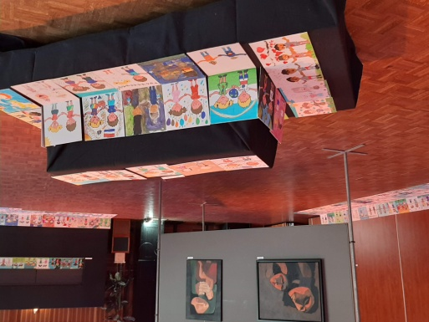

**Opening expositie “Creatief Etten-Leur”**   
Op 2 november om **10.30uur** werd in het **Turfschip** door het college B&W de expositie met het thema “Vrijheid in Verbondenheid” geopend. Deze grote expositie werd geopend door een optreden van **Dansgroep In10ce**. De dans werd uitgevoerd in een projectie als achtergrond waarbij beelden elkaar opvolgden.

De expositie was te zien in zowel het Turfschip als het Trouwkerkje en werd druk bezocht.

